Главе Мирного
Иванова Ивана Ивановича, 12345678901
от
(Ф.И.О., либо наименование юридического лица полностью, ИНН, ОГРН)
г. Мирный, ул. Советская, д. 1, кв. 2

адрес:
(места жительства, для корреспонденции)
+7 (921) 123-12-12
тел.:
(номер контактного телефона)

Заявление

о принятии решения о подготовке документации

по планировке территории

Прошу принять решение о подготовке документации по планировке территории (указать вид документации по планировке территории: проект планировки территории и проект межевания территории/проект межевания территории) в отношении территории: _________________________________________________________________________________________________________ согласно прилагаемой схеме.
29:25:010101:21 и 29:25:010101:306
расположенной между земельными участками с кадастровыми номерами

(указывается описание местонахождения территории, описание границ территории, ориентировочная площадь территории)

1. Цель разработки документации по планировке территории: ____________________________________________________________________
установление границ зон размещения планируемого объекта кап. стр-ва

2. Предполагаемое назначение и параметры развития территории, характеристики планируемого к размещению объекта (объектов) ____________________________________________________________________
для размещения многоквартирных жилых домов

3. Планируемый срок разработки документации по планировке территории__________________________________________________________
6 месяцев

4. Источник финансирования работ по подготовке документации по планировке территории________________________________________________
собственные средства

5. Обоснование отсутствия необходимости выполнения инженерных изысканий для подготовки документации по планировке территории и достаточности материалов инженерных изысканий ________________________________________________________________________________________________________________________________________ (указывается в случае, если необходимость выполнения инженерных изысканий для подготовки документации по планировке территории отсутствует)
нет

К заявлению прилагаются следующие документы:
копия паспорта на 2 л. в 1 экз.

1.
проект задания на разработку проекта планировки территории

2.
на 24 л. в 1 экз.

Результат предоставления муниципальной услуги, прошу предоставить: _____________________________________________________________
в виде электронного документа

(указать способ получения результата предоставления муниципальной услуги)
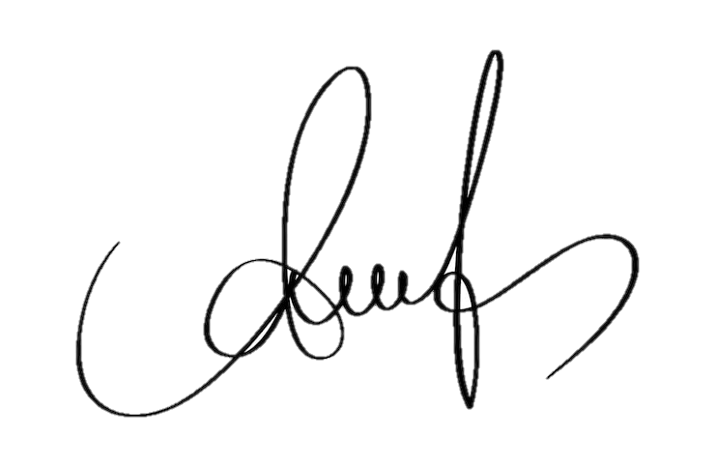
Иванов И.И.
24.01.2026

(дата) |  | (подпись) |  | (расшифровка подписи)

